МИНИСТЕРСТВО НАУКИ И ВЫСШЕГО ОБРАЗОВАНИЯ РОССИЙСКОЙ ФЕДЕРАЦИИ

ФЕДЕРАЛЬНОЕ ГОСУДАРСТВЕННОЕ АВТОНОМНОЕ

ОБРАЗОВАТЕЛЬНОЕ УЧРЕЖДЕНИЕ ВЫСШЕГО ОБРАЗОВАНИЯ

«НАЦИОНАЛЬНЫЙ ИССЛЕДОВАТЕЛЬСКИЙ ТЕХНОЛОГИЧЕСКИЙ

УНИВЕРСИТЕТ «МИСиС»

ИНСТИТУТ Информационных технологий и автоматизированных систем управления

КАФЕДРА Инженерной кибернетики

ЛАБОРАТОРНАЯ РАБОТА №7

по дисциплине «ЧИСЛЕННЫЕ МЕТОДЫ»

ЧИСЛЕННОЕ РЕШЕНИЕ ДИФФЕРЕНЦИАЛЬНОГО УРАВНЕНИЯ МЕТОДОМ РУНГЕ-КУТТА

Вариант 10

Кущ А. А.

Группа БПМ-18-1

# Теоретическая часть

$$\frac{dy}{dx}=\frac{x*\sqrt{y-x^{2}}+2y}{x}$$

Решение данного ОЗУ в общем виде:

$$2*\sqrt{y-x^{2}}=x*\ln\left(Cx\right)$$

Рассмотрим отрезок [1, 2] => X0 = 1, X1 = 2. Пусть, C = exp(2.71). Тогда, Y0 = y(X0, C) = y(1, e)

В методе Рунге-Кутта приближенное значение в последующих точках вычисляется по итерационной формуле:

$$y_{i+1}=y_{i}+\frac{1}{6}\left(k_{1}^{i}+2k_{2}^{i}+{2k}_{3}^{i}+k_{4}^{i}\right), где:$$

$$x_{i}=x_{0}+i*h$$

$$y_{i}=y\left(x_{i}\right)$$

$$k_{1}^{i}=h*f\left(x_{i},y_{i}\right)$$

$$k_{2}^{i}=h*f\left(x_{i}+\frac{h}{2},y_{i}+\frac{k_{1}^{i}}{2}\right)$$

$$k_{3}^{i}=h*f\left(x_{i}+\frac{h}{2},y_{i}+\frac{k_{2}^{i}}{2}\right)$$

$$k_{4}^{i}=h*f\left(x_{i}+\frac{h}{2},y_{i}+\frac{k_{3}^{i}}{2}\right)$$

# Практическая часть

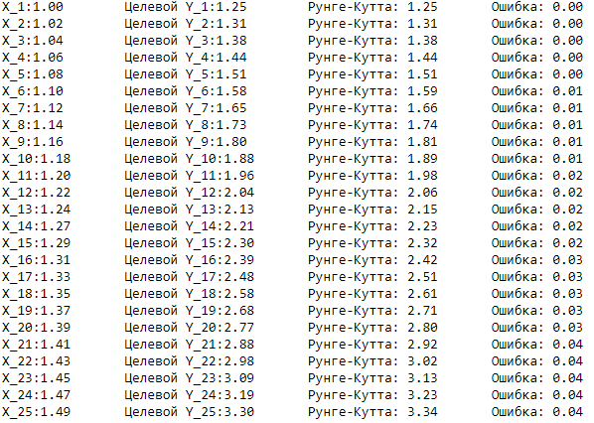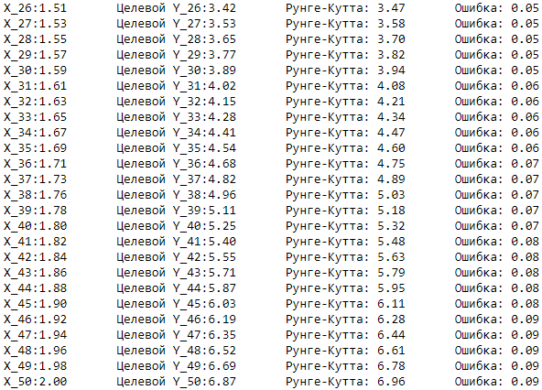При h=0.02 получаем следующий результат:

На 5 первых шагах погрешность оказалась в пределах допустимого значения – 0,01.